**2024下半年国家教师资格考试 《教育教学知识与能力》真题解析小学（考生回忆版）**

**一、单项选择题（本大题共 20 小题，每小题 2 分，共 40 分）**

1. 小学班级 **过程的***是（ ）

A.计划 B.实施 C.检查 D.总结

答案：B

解析：

2.下列我国***中，提出“四心”，主张***为“ 明人伦”是谁

A.孔子 B.孟子 C.荀子 D.墨子

答案：B孟子

解析：本题考查孟子的教育思想，孟子是我国儒家学派的代表人之一，被后人尊称为亚圣，孟子四心‌是指‌恻隐之心、‌羞恶之心、‌辞让之心和‌是非之心，他认为对人进行教育的目的是达到明人伦，并且能达到大丈夫的人格。

3.学校教育应***发展的规律。S**成立了十几个**团，开设了三十多门兴趣活动课。这一做法依据的是（ ）

A.儿童身心发展的顺序性B.儿童身心发展的阶段性

C.儿童身心发展的差异性D.儿童身心发展的不平衡性

答案：C

解析：

4.****作为影响人的***的重要因素，对个体成长起着（ ）  
A.主导作用 B.保障作用 C.决定作用 D.基础作用

答案：A

解析：

5.“教师无小节，节节皆师表”。陶行知这句话所体现的***是（ ）  
A.说服教育法 B.榜样示范法 C.陶冶教育法 D.实践锻炼法

B.榜样示范法

答案：B

解析：

6.在教育研究的**分析中，常用的****的统计量是（ ）  
A.中数 B.标准差 C.平均数 D.加权平均数

答案：B

解析：中数是按顺序排列在一起的一组数据中居于中间位置的数，即在这组数据中，有一半的数据比它大，有一半的数据比它小。

标准差是指离均差平方的算术平均数（即：方差）的算术平方根，能反映一个数据集的离散程度。

7.**对人体健康具有重要影响。如果小学生没吃早餐，出现了头晕，***等状况，这可能是因为血液里缺少（ ）  
A.葡萄糖 B.维生素 C.脂肪 D.微量元素

答案：A

解析：

8.将某一学习*****、快乐的事件**起来,以产生积极的心理体验，进而泛化到****中，增强学习的效果  
A.人本主义 B.行为主义C.认知学派 D.精神分析

答案：B

解析：本题考查行为主义学习理论。泛化是指机体对与条件刺激相似的刺激做出条件反应，来自于巴甫洛夫的经典性条件作用理论。

9.从记忆的**来看，学习****之后，记忆效果最好的是（ ）  
A.开头与结尾部分 B.开头与中间部分 C.结尾与中间部分 D.所有部分

答案：A

解析：本题考查系列位置效应。系列位置效应指的是接近开头和末尾的记忆材料的记忆效果好于中间部分的记忆效果的趋势。

10.在人格结构中，****具有调节作用，通过这种调节作用，个体可能****中的各种危机，从而形成*****。提出这种观点的心理学家是（）。  
A.弗罗伊德 B.埃里克森C.霍尔 D.班杜拉

答案：B埃里克森

解析：本题考查埃里克森的人格发展阶段理论。埃里克森将社会要求在个体心理中引起的紧张和矛盾称为心理社会危机。他根据个体在不同时期的心理社会危机的特点，将个体人格发展过程划分为八个阶段。每个阶段都有其特定的发展任务，每个阶段都存在着特有的心理危机。他认为个体人格的发展过程是通过自我的调节作用及其与周围环境的相互作用而不断整合的过程。

11.数学课上，***给小学****解应用题的—般步骤，即建立等量关系，列方程，******，这种关于“怎么做”的知识是（ ）  
A.隐性知识 B.缄默知识C.陈述性知识D.程序性知识

答案：D

解析：本题考查程序性知识的含义。程序性知识是指经过学习后自动化了的关于行为步骤的知识。

1. 一年级*****写字的时候,既能*****又能注意握笔姿势，还能注意把字写得端正。这种现象属于( )。

A .注意转移 B. 注意稳定 C.注意分配 D注意分散

答案：C

解析：注意分配是指人在进行两种或多种活动时能把注意指向不同对象的现象。比如司机一边开车一边观察路况。

13.******可分为校本课程、地方课程与国家课程。这一分类所****是（)  
A.课程实施的要求 B.课程内容的固有属性C.课程影响学生的方式D.课程开发与管理的主体

答案：D

解析：按照课程开发与管理的主体将课程分为国家课程，地方课程与校本课程。

1. (单选题)主张“以广泛的社会问题为中心”来*****内容的课程理论流派是( )。  
   A.改造主义 B.结构主义 C.人本主义 D.要素主义

答案：A

解析：社会改造主义以广泛的社会问题为中心，在这种课程理论的指导下，认为我们不应该让儿童适应社会，而应该改造社会。

15.在小学****中，关于除法的学习，****学习“除数是一位数的除法”，四年纪学习“*****”。这一安排所遵循的****是（ ）  
A.巩固性原则B.启发性原则C.循序渐进原则D.理论联系实际原则  
答案：C

解析：

16.2022年版***标准基于义务教****。将党的教育方针具体化细化为课程应着力***火***，体现正确价值观、必备品格和****的培养要求。这是为了****( )  
A.育人导向 B.创新导向 C.问题导向 D.实践导向

答案：A

解析：

17.小学劳动****的评价要将学生参与劳动****学习和实践情况纳入学生****重视和加强( )。  
A.总结性评价 B.诊断性评价 C.过程性评价 D.相对性评价

答案：C

解析：

18.教学“****”认为教学的****包括( )。   
A.教师、学生和教学内容 B.教师、学生和教学环境 C.教师、教学内容和教学环境 D.学生、教学内容和教学环境

答案：A

解析：

19充分体现“****、以学定教"****的教学模式是（)。  
A.情境─陶冶 B.传递─接受 C.示范─模仿 D.翻转课堂

答案：D

解析：

20.*****“年、月、日”时，一开始就说:“同学们，你们已经九岁了,******，但有一位小朋友，也是9岁，却只过了3个生日，这是为什么呢?学了今天的内容,你们就知道答案了。”这种导课方式属于（ )。  
A.复习导入 B.游戏导入 C.释题导入D.设疑导入  
答案：D

解析：

**二、简答题（本大题共 3 小题，每小题 10 分，共 30 分）**

21.素质教育内涵

答案：

（1）素质教育是面向全体学生的教育

（2）素质教育是促进学生全面发展的教育

（3）素质教育是促进学生个性发展的教育

（4）素质教育是以培养学生的创新精神和实践能力为重点的教育

22.家庭对儿童发展的影响

答案：

父母的教养方式、家庭的组成状况(如单亲家庭、家中子女多少)、出生顺序、家庭的社会经济地位等会对人的人格发展产生影响。其中，父母的教养方式是非常重要的一个方面。其中

（1）专制型的教养方式之下，儿童容易消极、被动、懦弱、依赖和服从,做事缺乏主动性甚至会形成不诚实的性格特征。

（2）放纵型的教养方式之下，儿童最不成熟,多表现为任性、幼稚、自私、无礼、独立性差、蛮横无理、胡闹等。

（3）民主型的教养方式执行，儿童最成熟,多形成一些积极的性格,如活泼、自立、彬彬有

礼、善于交往、富于合作精神、思想活跃等。

23.小学教师如何培养学生创新意识

答案：

（1）培养学生创造性认知能力

（2）注重创造性个性的塑造

（3）创设有利的社会环境

（4）建立创造型的教师队伍

**三、材料分析题（本大题共 2 小题，每小题 20 分，共 40 分）**

24**.材料：早上，班主任张老师刚进办公室，*****就说，昨天上课时，你们班****还与同学吵架。当天张老师****，组织同学们讨论昨天课上发生的事。同学们七嘴八舌，有的说:“都怪***=***。”有的说:“班主任不在的时候，我们班就比较乱。“大家都认为一个班*****，每个人还应有***的自觉性。张老师****同学们的讨论，对大家达成的**给予了肯定,最后张老师与同学们一起制订了本班班规，并希望大家***。  
放学后，彬彬主动找到张老师*****，张老师说:“你能主动认错非常好，希望你和*火火火一起努力、遵守班规，相信你会表现得很好。”大火**地点点头,骄傲地说:“老师，您看我的行动吧!  
第一问是根据结合材料阐述这个这个老师在班级管理中的做法。**

**第二问论述班主任应如何促进学生的品德发展**

答案：

（1）老师的做法是正确的，体现了班级管理的原则，值得我们学习。

①老师的做法体现了班级管理的教管结合原则。教管结合是指把班级的教育工作和对班级的管理工作辩证地统一起来。材料中老师通过班会的形式组织全班讨论并制约关于文明的班级公约，体现了这一原则。

②老师的做法体现了全员激励原则。全员激励是指激励全班每个学生，充分发挥他们的智力体力等各方面的潜能，实现个体目标和班级总目标。材料中在组织的班会课堂上，学生们畅所欲言充分讨论体现了这一原则。

③老师的做法体现了全面管理原则。学生管理必须面向全体，从整体着眼。材料中，老师利用冰冰同学的错误为契机，开展班会形成公约，体现了这一原则。

④老师的做法体现了自主参与原则。自主参与是指班级成员参与管理，发挥其主体作用。材料中，班级公约的形成是班级成员讨论得出的，体现了这一原则。

⑤老师的做法体现了平行管理原则。管理者既通过对集体的教育去间接影响个人，又通过对个人的直接管理去影响集体。材料中，面对冰冰的问题召开全班参与的主题班会，又通过班会促使冰冰同学主动承认自己的错误体现了这一原则。

（2）①有效的说服。

②树立良好的榜样。

③利用群体约定。

④价值辨析。

⑤给予适当的奖励和惩罚。

25.材料：一天，*****五(2)班学生参观农业*****，要求学生们****园里的农作物。出发前,他把全班学生分成A、B两组，要求A组学生仔细观察至少—种**，能描述它的茎、叶、花、果，而对B组学生未作具体要求。参观结束后，A组大部分学生都能较为具体、准确地描述出—种蔬菜的茎、叶、花、果，有的学生甚至还能******。而B组大部分学生的**却比较**、模糊，有的学生甚至连看了****物都说不清。这个****说明，明确的****有利于提高教学活动的效果。  
1.结合材料，分析该教学实验中自变量 因变量 无关变量

2. 论述明确的教学目标在教学活动中的功能

答案：

（1）①教师对学生的教学目标属于自变量。自变量是由研究者选定、并进行操纵、变化的能产生所欲研究的教育现象的因素。材料中，A组学生提出了详细的要求，而B组学生并无要求，说明了教师对两组学生操作的程序有所不同。

②学生的学习结果和学习程度是因变量。因变量是随自变量的变化而变化的有关因素或特征。材料中，由于教师对两组学生提出的教学目标和教学要求程度并不一致，导致的结果是A组学生的消息效果明显好于B组学生。

③学生的学习方法等属于无关变量。无关变量是在研究中能影响因变量的变化，但非研究者所选择、确定、操纵、变化的因素。材料中A组学生能画出根茎叶花，而B组学生则是说的很笼统，说明学生的学习方式对学习结果有影响，因此属于无关变量。

（2）教学目标是指在教学活动中所期待得到的学生的学习结果。教学活动以教学目标为导向,且始终围绕实现教学目标而进行。教学目标是整个教学设计中最重要的部分。它是对教学活动提出的具体要求,不仅规范着教师教的活动,而且规范着学生学的活动。

①导教功能：在教学实施过程中，无论是教师的教学活动，还是学生的学习活动，都需要围绕教学目标展开。

②导学功能：在开始教学时，教师清楚地交代本节课的教学和学习目标，学生就能明确自己的学习任务和学习重点，并在学习过程中较好地维持注意力。

③导评功能：学习者可以根据教学目标来监控自己的学习进展，评价自己的学习质量。

**四、教学设计题（本大题共 1 小题，每小题 40 分，共 40 分）**

1. （中文与社会）： 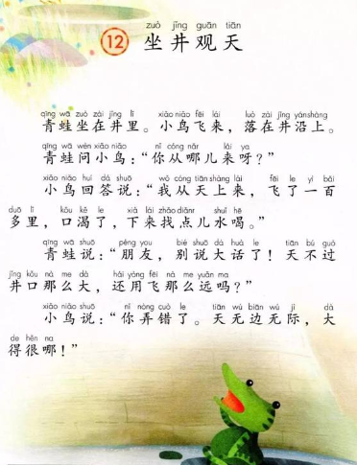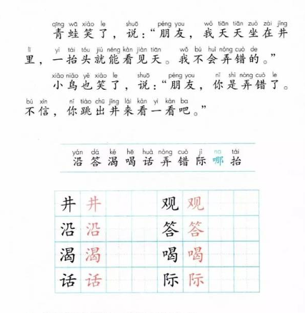  
   1.根据义务教育语文课程2022，写写字要求

答案：①喜欢学习汉字，有主动识字、写字的愿望。认识常用汉字1600个左右，其中800个左右会写。

②学会汉语拼音。能读准声母、韵母、声调和整体认读音节。能准确地拼读音节，正确书写声母、韵母和音节。认识大写字母，熟记《汉语拼音字母表》。

③掌握汉字的基本笔画和常用的偏旁部首，能按基本的笔顺规则用硬笔写字，注意间架结构，初步感受汉字的形体美。努力养成良好的写字习惯，写字姿势正确，书写规范、端正、整洁。

④学习独立识字。能借助汉语拼音认读汉字，学会用音序检字法和部首检字法查字典。

2.设计目标

答案：①学生能够正确认读并书写“沿”、“井”等8个生字，特别注意生字在田字格中的部件和笔画位置。结合拼音能够正确流利有感情地朗读课程。

②通过音序检字法和部首检字法查字典，独立识字，理解词句意思和课文内容，提高独立识字和分析文本的能力

③注重笔画的流畅性和结构的美感，鼓励学生根据课文内容进行想象，培养对汉字书写的审美意识。

④激发对汉字文化的兴趣，懂得学习和做事都要眼界开阔，不能目光短浅。  
3.根据教学目标，做写字的教学过程的设计并说明理由

答案：（一）导入新课

谈话导入，同学们，今天老师要问大家几个问题，下面大家要努力地回想一下，在你过去看过的事物中，哪一样最漂亮？（学生自由回答）很多同学都说出了自己的观点，甚至有些同学进行了争论，这是因为我们每个人看到的事物都是不同的，究竟什么是最漂亮的当然各有说法，那老师再问一个问题，我们平常接触到的事物中，什么是最大的？（学生自由回答）老师听到很多同学都回答老师说“天空”，其他同学也这么认为么？可是呀，有这样一只青蛙却有着不同的答案，让我们翻开课本看看它怎么说。

（二）教学生字

1.PPT出示图片，学生描述图片上的画面，学生看课文插图说话，说说自己看到什么。

明确：一个小男很渴，想要找水喝（提出“渴”和“喝”）

2.学习生字词

（1）听老师范读，跟着老师小声读，标注不认识字的拼音，注意停顿。

（2）借助拼音，自由读对子歌。

（3）出示生字卡片，提出生字“渴、喝、井、观”。

3.观察多媒体图片，借助课下注释及工具书，同桌交流字词的意思

（1）学习“渴、喝”等字，学生结合字典等工具，分析两字的不同。

明确：渴：一般读作kě，喝：可读作hē；注意两个字的偏旁部首不同，“渴”字有三点水旁，“喝”字有口字旁。“渴”表示口干想喝水的状态或急切、渴望的情感；“喝”则表示通过口来摄取液体的动作或大声喊叫等意义。

（2）教师范写。强调结构和笔顺。学生书空、描红，田格本中练写，教师指导。

（3）关注学生书写姿势，写字要做到“头正、肩平、身直、足安”。

（三）拓展延伸

结合拼音，再读课文，找一找这篇课文的主人公是谁？他们为什么会相遇呢？他们是在什么地方争论些什么呢？

明确：找出主人公是“青蛙”和“小鸟”，因为小鸟在太空飞的太久了，想下来找水喝。青蛙在井里，小鸟在井沿上，它们在争论“天”的大小。

（四）小结作业

小结：提问的方式，让同学谈谈对于这篇文章的理解。之后教师汇总。

作业：展示本节课的学习成果，在田字格内书写本课生字。

设计原因：

1.课程标准：《义务教育语文课程标准（2022）》指出：“语文课程是一门学习语言文字运用的综合性、实践性课程。工具性与人文性的统一，是语文课程的基本特点。”在设计教学过程时，应紧密围绕核心素养的培育展开，确保教学活动能够针对学生的薄弱环节进行强化。

2.教师在设计识字教学时，应充分考虑学生往往会遇到一些难以理解和掌握的知识点或技能点，通过有效的教学方法和手段帮助学生克服这些困难。学生虽然具备一定的知识基础，对学习方法也有一定的积累，对于生字词学习有所了解，但对于识字认字的方法和更多生字词的含义和熟悉还需要进一步加深，因此在教学时通过多媒体增强学生的识字认字的兴趣，通过同桌间交流，掌握汉字的基本笔画和常用的偏旁部首，能按基本的笔顺规则用硬笔写字，注意间架结构，初步感受汉字的形体美。

1. （数学与科学）：圆的周长  
   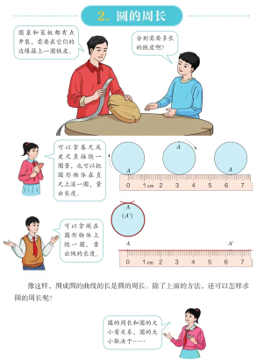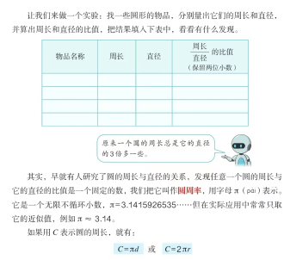

请根据上面的教材内容，回答下列问题。

（1） 什么是圆，圆周长计算的两种方法?（10分）

（2）如何指导学生学习上述内容，试拟定教学目标。（10分）

（3）请依据拟定的教学目标，设计教学活动方案并简要说明理由。（20分）

【参考答案】

（1） 什么是圆，圆周长计算的两种方法?

 什么是圆（①②③均为圆的概念，任写其一）

①平面上到定点的距离等于定长的所有点组成的图形叫做圆。定点称为圆心，定长称为半径。

②平面上一动点以一定点为中心，一定长为距离运动一周的轨迹称为圆周，简称圆。

③到定点的距离等于定长的点的集合叫做圆。

圆周长计算的两种方法：C = πd 或 C =2πr

（2）教学目标

1.知道圆周率，掌握圆的周长公式，理解其推导过程。

2.通过观察、探索、交流等活动，得出圆的周长公式，提高了解决问题的能力，发展了推理意识的核心素养，渗透了转化思想。

3.感受数学与生活的密切联系，激发学生学习数学的兴趣。

（3）教学过程

（一）导入新课

多媒体出示学校圆形花园的图片。提出问题：为了保护花园，工人师傅打算在圆形花园外面围上一圈护栏，但是他们不知道需要多长的护栏，同学们能帮助工人师傅来算一算吗？

学生：如果能求出圆的周长就能解决这个问题了。

师：圆的周长该如何计算呢？引出本节课的学习内容——圆的周长。

【设计意图】以生活情境为出发点，吸引学生注意力，引发学生思考，使学生迅速进入学习状态。

（二）探索新知

活动一

师：如何能测量出一个圆的周长？

预设1：用线在圆形物体上绕一周，再将线拉直，测量线的长度；

预设2：将圆形物体在直尺上滚动一周。

师：以上同学们所提出的三种方法是否适合测量圆形花园的周长呢？

生：花园很大，上述测量方法不适用。

师：圆的周长与什么有关系呢？

生：与圆的大小有关，圆越大，圆的周长越大。

师：上节课我们学习圆的认识时发现圆的大小又与什么有关呢？

生：圆的直径。

活动二

小组探究圆的周长与半径的关系。活动结束后请几个小组派代表将自己小组探究数据写到黑板上，并计算周长除以直径的值。观察得到的数据，圆的周长与直径有什么关系？

预设：每组测量的圆的周长都大约是直径的3倍。

教师讲解圆周率的产生，介绍圆周率符号π ，数值为3.1415926……，常用近似值3.14。

提出问题：根据周长与直径的关系，我们可以怎样计算圆的周长。

预设：圆的周长＝圆周率 x 直径。

追问：如果用 C 表示圆的周长，你能写出公式的字母表示吗？

预设： C = πd 或 C =2πr。

总结：如果知道一个圆的直径或者半径，就能求得这个圆的周长。

【设计意图】通过“化曲为直”测出圆的周长，得到圆的周长与直径之间的关系，从而推出圆的周长公式，让学生经历“再发现”的过程，激发探索欲，感受学习数学的乐趣。

③练习

完成课件上的练习题

【设计意图】通过练习，使学生的认知结构更加完善，同时能够强化本课的教学重点，突破教学难点。

④小结

学生畅谈本节课的收获，教师进行补充点评，提升。

【设计意图】通过交流学习所得，增强学生学习数学知识的信心，培养学生敢于质疑、勇于创新的精神。

⑤作业

观察生活中哪些地方可以用到我们今天学习的知识，并尝试解决。

【设计意图】学习知识是为了应用，在生活中应用数学知识，可以让学生感受到数学与生活的紧密相关，从而提高学习数学的兴趣。

28.（英语）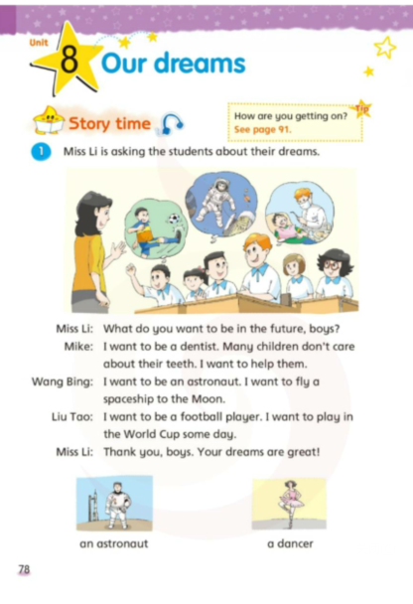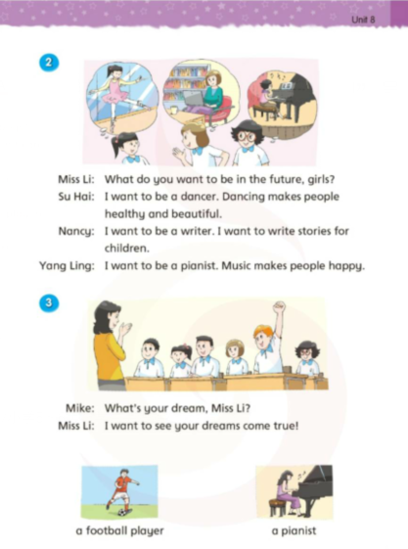

题目  
1.五~六年级小学生思维阶段特征是什么样的/小学5～6年级学生英语特征分项能力  
2.教学目标  
3.设计教学目标过程以及设计这个过程的原因

参考答案;

1.小学生思维发展的基本特征一从以具体形象思维为主逐步向以抽象逻辑思维为主过渡。表现在:

(1)抽象逻辑思维逐步发展，但仍带有较大的具体性。

(2)抽象逻辑思维的自觉性开始发展，但仍带有很大的不自觉性。

(3)在从具体形象性向抽象逻辑性的过渡中，存在着不平衡性

(4)在从具体形象思维为主逐渐向抽象逻辑思维为主的过渡中出现“飞跃”或“质变”。

2.Teaching objectives:

（1）Students will master some key words such as “astronaut,pianist” and the sentence pattern of “What do you want to be in the future? I want to be...”

（2）Students are able to use the target words and expressions to talk about their dream jobs.

（3）Students are able to improve their critical thinking ability by asking and answering questions related to target language.

（4）Students will have the awareness of making plans to make their dreams come true.

3.【参考设计】

Warm up &lead in: say hello to students first and then sing a song about jobs to lead in the topic.

（设计意图：唱主题相关的歌曲可以引起学生的兴趣并且吸引他们的吸引力）

Presentation；

Show some pictures about different jobs that have the connection with the target words and lead them to read the words in different groups.

Then ss need to listen to the tape and find out what the tape is mainly about. After have a basic understanding of the dialogue,ss will watch a video to find out what Mike and his classmates want to be in the future.Then by asking students to show their answers,the target expression will be presented on the blackboard.

（设计意图：图片的呈现形式生动形象，看视频和听录音的方式可以帮助学生在情景中理解和掌握新单词和句型。）

Practice：

Activity 1: Invite students to play a game called “what’s missing” to practice the words.

Activity 2: Guide students to make sentences to talk about jobs on their books with the words and sentences.

（设计意图：通过游戏和造句练习，学生可以巩固所学的单词和句型，加深他们对于所学知识的理解。）

Production：

Four students in a group to make a survey about their partners’ dream jobs. Six minutes later, every group will be invited to make a presentation on the platform and others will give their evaluations in detail, the teacher will offer detailed scoring standard on the blackboard. As last, the teacher will make conclusions and offer positive feedback to all the students. The best group will be elected star of the month.

（设计意图：通过做调查的形式可以帮助他们在真实的情景中学会运用所学知识， 教师和学生的评价可以活跃课堂氛围，提高学生的积极参与性。）

Summary&homework：

Teacher will ask 2 students to make a summary and then assign homework: ask at least two friends what they want to be in the future and share with us next class.

（设计意图：巩固课堂所学知识，提高学生日常生活中使用英语的积极性。）

29.（音乐）《草原上》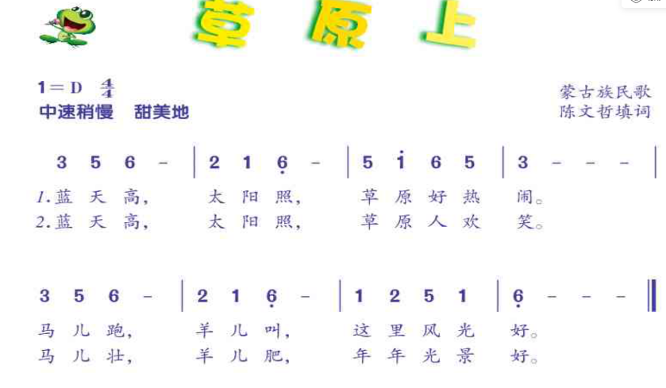

1. 分析曲式结构和调性

单一部曲式（一段体）；B羽五声调式

1. 第二学段教学目标

（1）能体验音乐的情绪与情感，了解音乐的基本特征，感知音乐的艺术形象，对音乐残生兴趣。在音乐体验中唤起爱党、爱国、爱家乡的情感，初步具有乐观的态度及对身边人的友爱之情。

（2）能积极参与演唱、演奏、歌表演、律动、音乐游戏、舞蹈、戏剧表演等艺术活动，积累实践经验，享受艺术表现的乐趣，在各种艺术实践中初步建立规则意识和合作意识。

（3）对音乐有好奇心和探究欲，能在探究声音与音乐的过程中表达自己的想法和感受。

（4）初步了解中国音乐文化和世界多元音乐文化

（5）对身边的音乐和音乐现象感兴趣，能与他人分享、交流自己的发现和感受。

1. 教唱曲谱环节并说明理由

在教唱环节最初需要带领同学们发声练习，发声练习我们会选取与作品主题相关的以356为主的发声练习内容，完成在歌唱前的心理和生理准备。

随后我们吧教唱曲谱分为跟老师模唱、看谱视唱和带入歌词完整演唱三个部分。

首先，我会跟琴范唱《草原上》这首歌，并引导同学们跟老师跟琴哼唱旋律。

其次，我会带领同学们回忆刚才的发声练习和哼唱，并在曲谱中找到熟悉的音，进而引导同学们跟琴视唱曲谱，形成同学们对曲谱的进一步熟悉。

最后我会在解决了作品视唱中出现的音准问题的基础上带领同学们代入歌词完整演唱，完成对教唱曲谱环节的教学。

如此按照三步走安排教唱曲谱教学的理由是可以通过这种方式可以引导同学们从印象-熟悉-掌握三个步骤达成教学中的循序渐进，从而可以更容易让同学们掌握对本节课所涉歌曲的掌握。除此之外在教学过程中强调356为特性旋律的音乐易于让同学们了解蒙古民族音乐的旋律特点，从而加深对少数民族音乐文化的认识。同时可以通过这种方式磨练同学们的视唱练耳能力。

1. （体育）丢手绢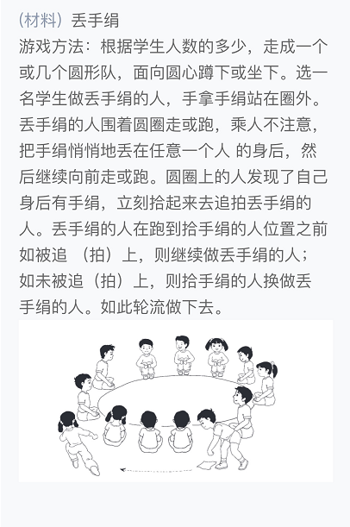

1.讲述丢手绢的作用 /功能

2.如指导1.2年级学生应该以什么为教学目标

1. 根据教学目标设计并简述原因

参考答案：

1. 丢手绢能有效促进身体基本运动的发展，提高大肌肉的运动机能。也能在跑动和躲避的过程中维持身体的平衡和协调，锻炼手眼协调能力。
2. （1）运动能力：85%的学生学会丢手绢的技术环节，掌握丢手绢的动作方法，知道动作的简单知识。

（2）健康行为：通过模仿练习、游戏比赛，发展速度和反应能力，提高身体协调性。

（3）体育品德：能够积极参与动作的学习和练习，增强自主意识与终生体育意识；在游戏过程中，表现出自信和克服困难的勇气。

3.（1.）准备部分

（1）课堂常规

①体育委员整队，报告人数；

②师生问好；

③教师宣布课的内容和任务；

④教师检查服装，安排见习生；

⑤教师强调安全。

（2）热身活动

①绕着操场慢跑两圈；

②体育委员出列，带领大家做徒手操。

2.基本部分

①老师集体教学丢手绢技术；

②学生模仿体验丢手绢技术动作，相互配合，注意安全。

③学生集体要丢手绢游戏，决出获胜者。

④教师进行安全教育；

a.跑动积极，注意安全

b.反应迅速，重在参与

⑤学生集体再玩一轮。

体能挑战赛：一分钟平板支撑大挑战。

3.结束部分

（1）集体做放松操；

（2）教师小结；

（3）值日生收还器材；

（4）师生再见。

【设计意图】通过与游戏的结合进行丢手绢的教学，在学习掌握技术的同时，增加了课的趣味性，能够使学生体验到运动的乐趣，在游戏中养成集体责任感和爱国主义精神。

1. （美术）趣味玩偶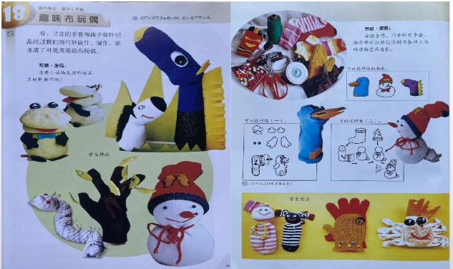  
   1.四个传统玩具  
   2.第一阶段学生然后设定教学目标  
   3.教学设计

参考答案：

1. 兔儿爷、风筝、布老虎、惠山泥人
2. ①了解玩偶的特点，掌握玩偶的制作方法，充分运用材料的形状、色彩、肌理创作出生动有趣的玩偶造型。

②通过观察、欣赏、讨论和实践练习，掌握玩偶的制作方法，提高创新和动手 实践能力。

③形成创新思维，感受变废为宝的乐趣，民间传统玩具的艺术魅力。

3. 活动一:激趣导入

组织布偶剧场，现场表演布偶剧《嫦娥奔月》，请学生带着以下问题观看:

①剧中人物形象有什么特点?（生动形象，活灵活现)。

②你曾经在什么地方见到过布偶或玩偶?（商店、家中、电视的各类少儿节目中)学生回答，教师引出课题。

活动二:描述分析

1.欣赏玩偶

多媒体展示多幅玩偶图片，提出问题:

①这些玩偶都表现了那些形象呢?(机器人、鸭子、老爷爷、牵牛花姐姐)②它们都是由哪些部分组成的?（五官、身形、服饰)。学生回答,教师总结:玩偶的造型多种多样,人物、动物、植物都可以通过玩偶的方式来表现,为了达到拟人化的效果，一般由五官、身形和服饰几部分组成,通过灵巧的小手，我们可以制作出各种各样幽默诙谐的玩偶精灵。

2.材料选择

请学生4人一组,教师分小组下发玩偶实物请学生看一看、摸一摸、拆一拆,并提出问题:

①你们组的小玩偶是由哪些材料制作的?（彩纸、饮料瓶、毛线等)

②我们知道有那么多废旧材料，他们的造型都适合做出怎样的玩偶呢?(瓶子、纸盒的形状适合做玩偶的身体;手套、毛巾、袜子的形状和质地适合做玩偶的衣服;纽扣、夹子、瓶盖的形状及颜色等适合做玩偶的五官，废旧的夹子，涂上颜色，可以做啄木鸟的嘴巴)

学生回答,教师总结:在制作玩偶时，可以根据材料的形状、色彩、质地大胆联想,抓住特征进行玩偶的制作。

活动三:示范讲解

教师以圣诞老人为例，示范并讲解玩偶的制作方法:

1. 用乒乓球和纸盒制作头部和身体;
2. 用袜子和毛巾制作衣服和帽子

3.用毛线、纽扣等添加五官和胡须;

4.整理完成。

活动四:实践展评

1. 请同学充分发挥想象力,设计并制作有创意的玩偶。
2. 教师巡视指导。提示学生注意形状、色彩、质地的组合。
3. 完成作品后举办“玩偶剧大比拼”展示会，请学生以小组为单位表演玩偶剧。
4. 其他同学从玩偶的制作以及情节的展示等方面进行评价。

(如《小红帽》:玩偶造型生动逼真，运用红色毛巾、灰色袜子和白色手套制作小红帽、大灰狼和老奶奶的服饰，并用纽扣和彩纸装饰五官和发饰;故事情节跌宕起伏,生动有趣。)

活动五:小结作业

1.师生共同编唱儿歌，并进行情感升华。

2.课后请学生搜集中国传统艺术——木偶戏的相关资料。

**添加老师微信**

**获取晚上直播解析课程链接**

